КУРСОВАЯ РАБОТА
Тема: "Разработка базы данных интернет-магазина одежды"
Выполнил(а): Студентка 2 курса HR-CS-1 Gerashchenko Alisa

1. Введение
Целью данной курсовой работы является проектирование и разработка базы данных для интернет-магазина одежды. Система включает:
- OLTP базу данных для оперативного хранения информации о товарах, клиентах, заказах и статусах
- OLAP хранилище для аналитической обработки данных и построения отчетности
- ETL процесс для автоматического переноса данных из OLTP в OLAP
- Power BI отчет для визуализации ключевых бизнес-показателей
2. OLTP база данных
2.1 Назначение
OLTP база предназначена для оперативного хранения и обработки данных интернет-магазина. Она обеспечивает:
- Учет товаров и категорий
- Регистрацию клиентов
- Оформление заказов
- Отслеживание статусов заказов
2.2 Структура
Название таблицы | Описание
category | Категории товаров
subcategory | Под категории товаров
product | Товары
customer | Клиенты
address | Адреса доставки
customer_addresses | Связь клиентов и адресов
sale | Заказы
sale_products | Товары в заказе
status_update | История изменения статусов заказов

2.3 ER-диаграмма
Ниже представлена схема OLTP базы данных:
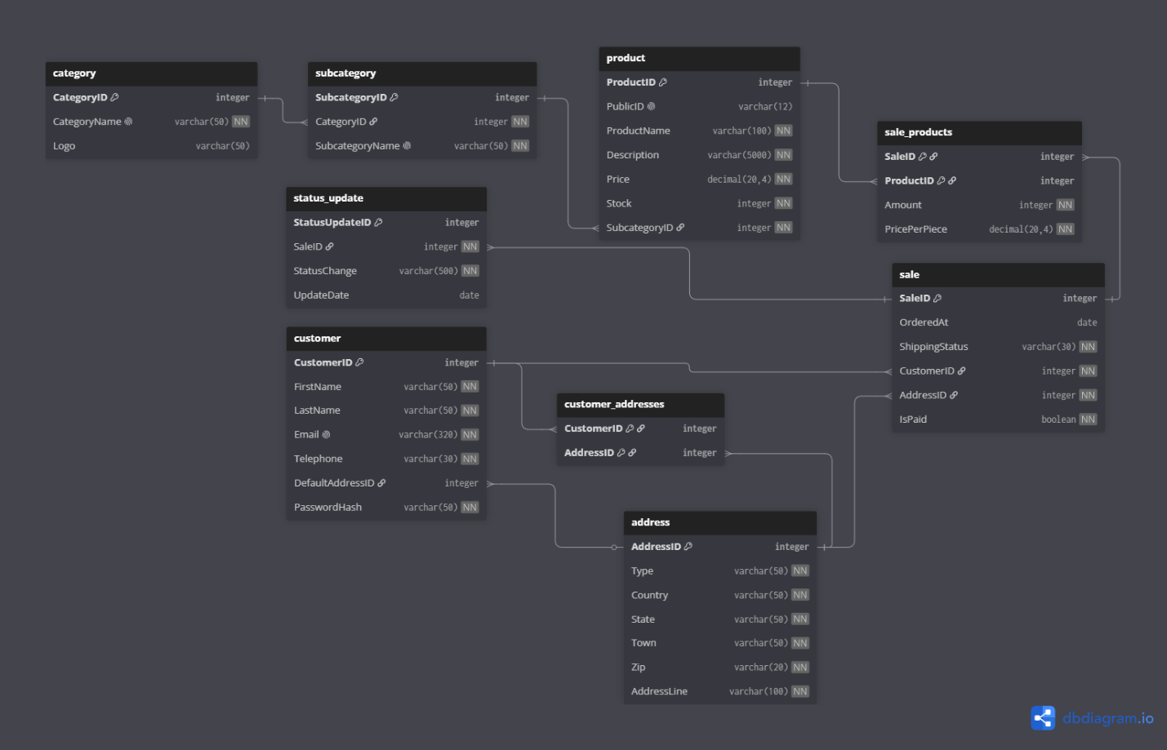
2.4 Скрипт создания
Для создания базы данных используется файл Create_OLTP.sql.

3. OLAP база данных
3.1 Назначение
OLAP хранилище предназначено для:
- Аналитической обработки данных
- Построения отчетов
- Выявления трендов продаж
- Оценки эффективности бизнеса
3.2 Структура (Используется схема Snowflake)
Измерения (Dimensions):
Измерение | Описание
Dim_Category | Категории товаров
Dim_Subcategory | Подкатегории товаров
Dim_Product | Товары
Dim_Customer | Клиенты
Dim_Status | Статусы заказов
Dim_Time | Время/даты
Мостовая таблица (Bridge):
Таблица | Описание
Bridge_Order_Product | Связь заказов и товаров (многие-ко-многим)

Таблицы фактов (Facts):
Таблица | Описание
Fact_Sales | Продажи (детальные данные)
Fact_Daily_Sales | Агрегированные продажи по дням

3.3 Схема OLAP хранилища
Ниже представлена схема OLAP:
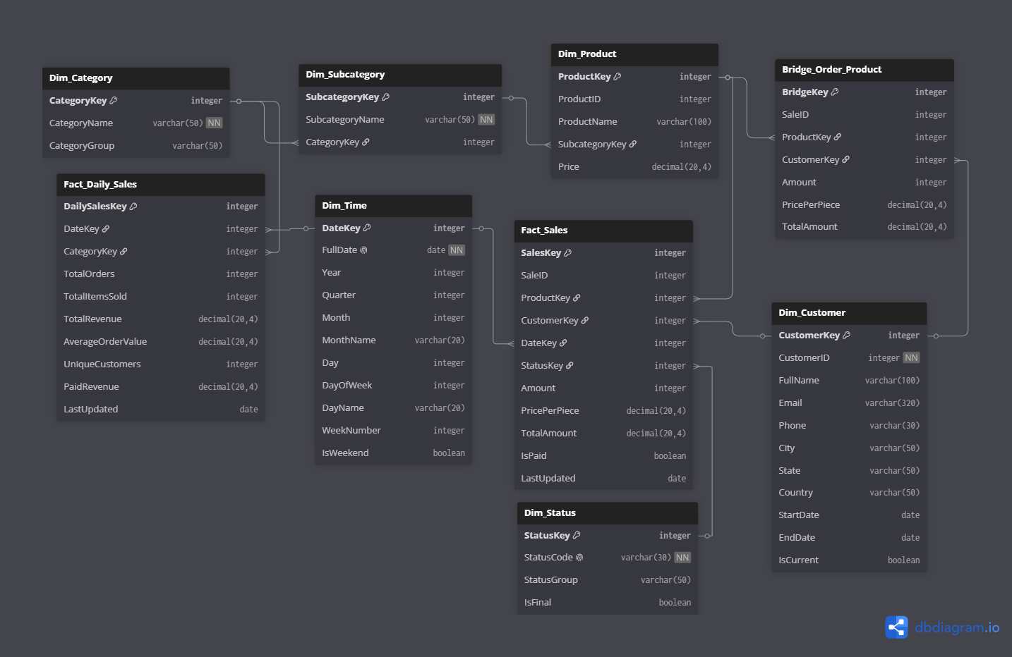
3.4 SCD Type 2
Измерение Dim_Customer реализовано как SCD Type 2 (Slowly Changing Dimension), что позволяет хранить историю изменений данных о клиентах. Каждая запись содержит:
Поле | Описание
StartDate | Дата начала действия записи
EndDate | Дата окончания действия записи
IsCurrent | Признак текущей записи
Это позволяет отслеживать изменения адресов, телефонов и других данных клиентов во времени.

4. ETL процесс
4.1 Описание
ETL (Extract, Transform, Load) — процесс переноса данных из OLTP базы в OLAP хранилище.
4.2 Этапы ETL
Этап | Действие
Extract | Извлечение данных из OLTP через dblink
Transform | Обработка SCD Type 2, агрегация данных
Load | Загрузка в OLAP таблицы

4.3 Используемые технологии
- PostgreSQL
- dblink (межбазовое соединение)
- SQL (PL/pgSQL)
4.4 Скрипты
- OLAP Schema.sql — создание OLAP структуры
- ETL Process.sql — процесс загрузки данных
4.5 Схема ETL
OLTP ----(extract)---- > ETL ----(load)---- > OLAP
5. Аналитические запросы
5.1 OLTP запросы
Запрос 1: Продажи по категориям
Назначение: Определить, какие категории товаров приносят наибольшую выручку.
Запрос 2: Заказы по статусам
Назначение: Проанализировать распределение заказов по статусам.
Запрос 3: Продажи по дням недели
Назначение: Выявить дни с наибольшей активностью покупателей.
Запрос 4: Топ-10 товаров по выручке
Назначение: Определить самые продаваемые товары.
Запрос 5: Динамика продаж по месяцам
Назначение: Отследить тренды продаж по месяцам.
5.2 OLAP запросы
Запрос 1: Продажи по категориям
Назначение: Анализ продаж по категориям с расчетом доли оплаченных заказов.
Запрос 2: Динамика продаж по месяцам
Назначение: Анализ трендов продаж и среднего чека по месяцам.
Запрос 3: Топ-10 товаров
Назначение: Определить товары-лидеры по выручке в OLAP хранилище.
Запрос 4: Статистика по статусам заказов
Назначение: Анализ эффективности по статусам заказов.
Запрос 5: Топ клиентов (SCD Type 2)
Назначение: Выявить самых ценных клиентов с учетом истории изменений.
Запрос 6: Продажи по кварталам (Paid vs Total)
Назначение: Сравнение общих и оплаченных продаж по кварталам.
6. Power BI отчет
6.1 Источник данных
- Сервер: PostgreSQL
- База данных: Online store olap
6.2 Визуализации
№ | Тип | Описание | Поля
1 | Карточка | Общая выручка | Total Revenue
2 | Карточка | Количество заказов | Total Orders
3 | Карточка | Продано товаров | Total Items
4 | Карточка | Средний чек | Avg Order Value
5 | Круговая диаграмма | Продажи по категориям | CategoryName, Total Revenue
6 | Гистограмма | Продажи по месяцам | MonthName, Total Revenue
7 | Таблица | Топ-10 товаров | ProductName, CategoryName, Revenue
8 | Матрица | Продажи по месяцам и категориям | CategoryName, MonthName, Revenue
9 | Срез | Выбор года для фильтрации данных | Dim_Time[Year]
10 | Срез | Выбор категории для фильтрации данных | Dim_Category[CategoryName]

6.4 Скриншоты отчета
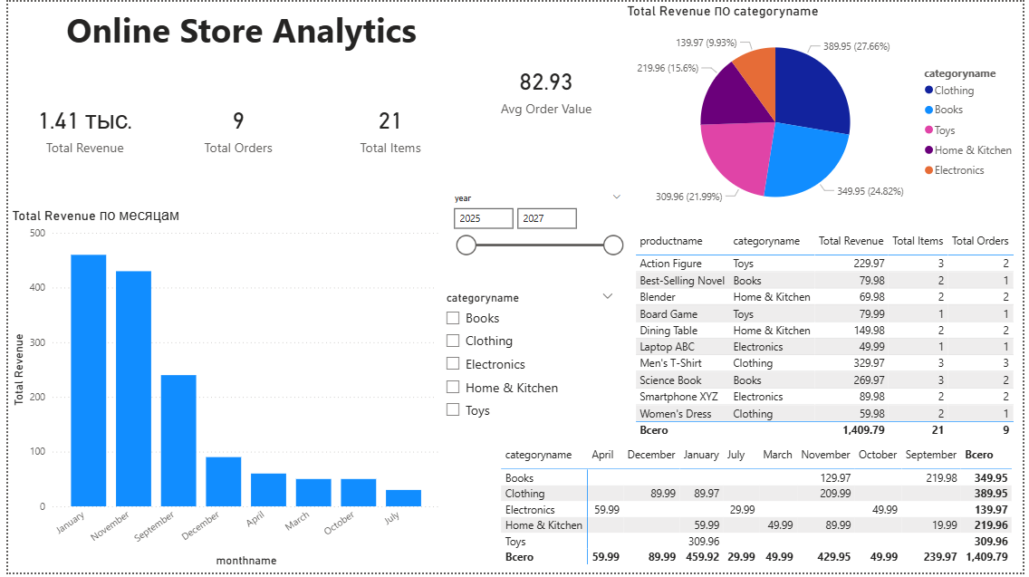

7. Ключевые метрики
По результатам анализа получены следующие показатели:
Метрика | Значение
Общая выручка | ~$1,410
Количество заказов | 9
Продано товаров | 21
Средний чек | $82,93

8. Инструкция по запуску
8.1 Порядок выполнения
Шаг | Файл | Действие | Что происходит
1 | Create_OLTP.sql | Запустить Create_OLTP.sql | Создание OLTP схемы
2 | Load OLTP.sql | Запустить Load OLTP.sql, предварительно в коде изменив путь к csv файлам | Загрузка данных из CSV
3 | OLAP Schema.sql | Запустить OLAP Schema.sql | Создание OLAP схемы
4 | ETL Process.sql | Запустить ETL Process.sql | Перенос данных в OLAP
5 | OnlineStore_Report.pbix | Открыть отчет в Power BI | Открывается отчет в Power BI

8.2 Требования к окружению
- PostgreSQL
- Power BI Desktop
- Установленное расширение dblink
9. Заключение
В рамках курсовой работы была разработана полноценная система управления данными интернет-магазина одежды:
- Спроектирована OLTP база данных (9 таблиц в 3NF)
- Построено OLAP хранилище (снежинка, 2 факта, SCD Type 2)
- Разработан ETL процесс для автоматической загрузки данных
- Создан Power BI отчет с интерактивной визуализацией ключевых метрик
Все компоненты интегрированы в единую систему, готовую к использованию.
10. Список файлов
№ | Имя файла | Описание
1 | Create_OLTP.sql | Создание OLTP схемы
2 | Load OLTP.sql | Загрузка данных в OLTP
3 | OLAP Schema.sql | Создание OLAP схемы
4 | ETL Process.sql | ETL процесс
5 | OLTP QUERIES.sql | Запросы к OLTP
6 | OLAP QUERIES.sql | Запросы к OLAP
7 | OLTP_DIAGRAMM.png | Схема OLTP
8 | OLAP_DIAGRAMM.png | Схема OLAP
9 | category.csv и др. | Данные для загрузки
10 | Online store analysis.pbix | Power BI отчет

